Komunikácia v dnešnej dobe!
Žijeme v 21. storočí, sme obklopení modernými výdobytkami vedy a techniky, kde dominantou je virtuálna komunikácia, materializmus a pseudohodnoty, ktoré už nie sú tými tradičnými hodnotami. Prečo je to tak? Ako to všetko pôsobí na človeka? Uľahčujú alebo degradujú dnešné súčasné moderné komunikačné prostriedky komunikáciu medzi ľuďmi?
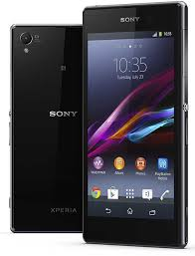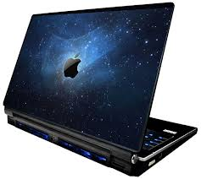
- Pseudohodnoty - nepravý, nepôvodný
- Materializmus- vedecký názor považujúci hmotu, prírodu a bytie za prvotné, vedomie a myslenie za vlastnosť hmoty, teda druhotné; sledovanie iba svojho vlastného záujmu a prospechu.

S čím vieme komunikovať ?
- Mobil- SMS, telefonovanie
- Počítač- Facebook, pokec, gmail, azet atď...
Komunikácia v tedy
-Pomocou zvukou, starších telefónov, kreslili na kamene.
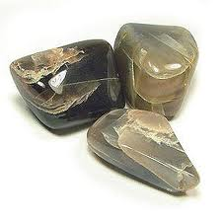
The End! :D

